江西省第十六届电脑制作活动账号登录及上报流程介绍
- 教师身份登录流程
- 有基础资源网教师账号（www.jxjyzy.com）
用基础资源网的账号到江西教育资源公共服务平台（www.jxeduyun.com）教师登录
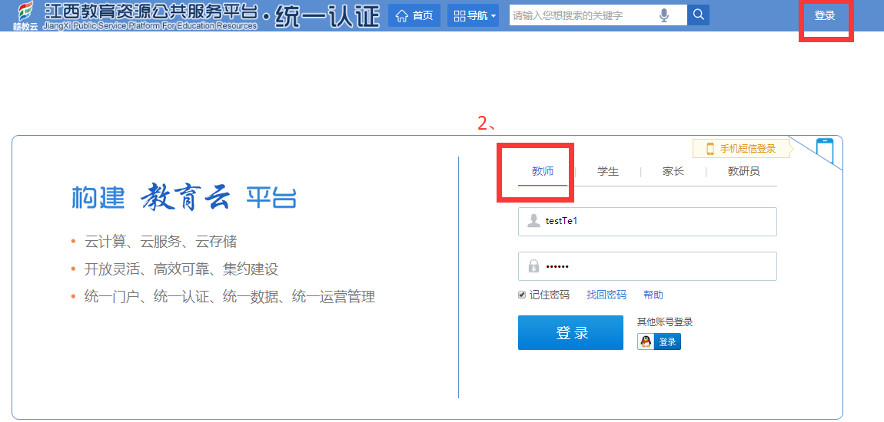
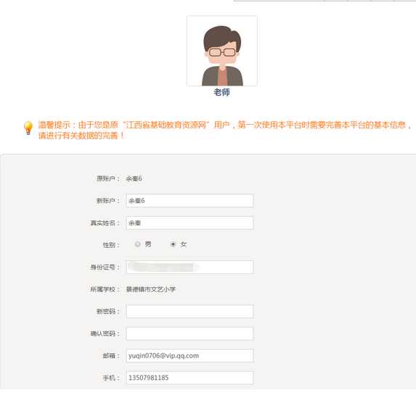完善信息激活账号后再到电脑制作活动登录(http://act.jxjyzy.com/)
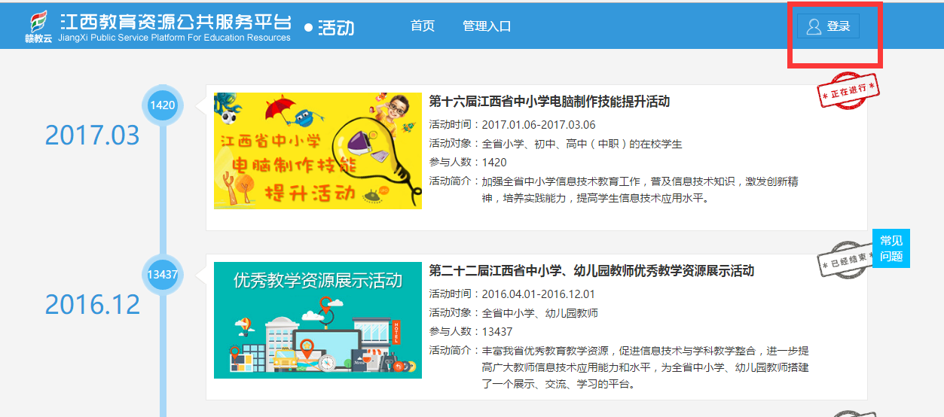
- 无基础资源网账号
学校管理员在基础资源网后台新增账号，激活后再到公共服务平台登录。
- 教研员身份登录流程
1、有基础资源网教研员账号
用基础资源网的账号到江西教育资源公共服务平台（www.jxeduyun.com）登录
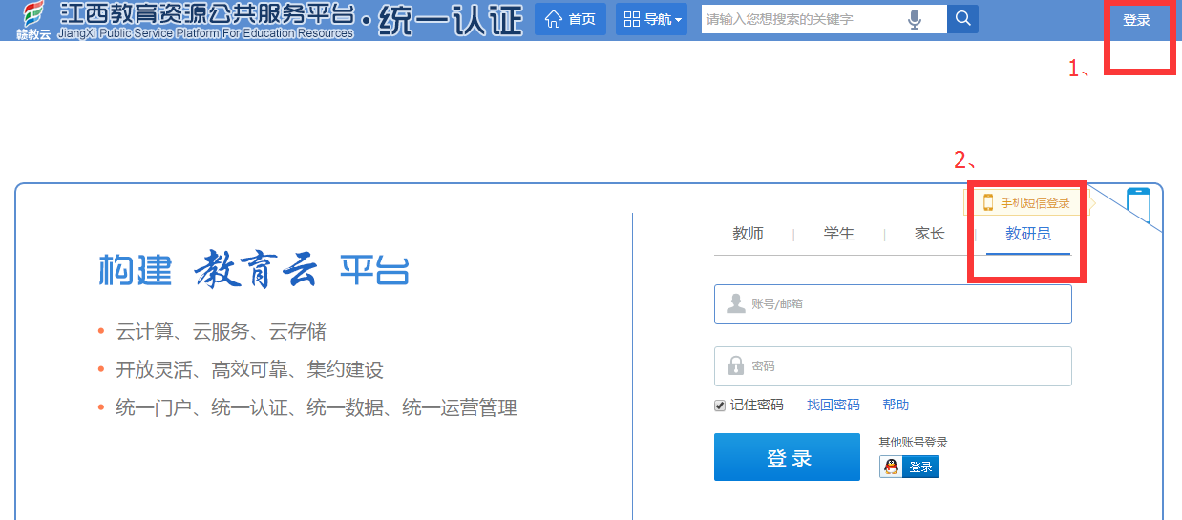
完善信息激活账号后再到电脑制作活动登录(http://act.jxjyzy.com/)
- 无基础教育资源网教研员账号
联系县区管理员到基础资源网后台新增账号后再到公共服务平台登录。
- 电脑制作活动上报
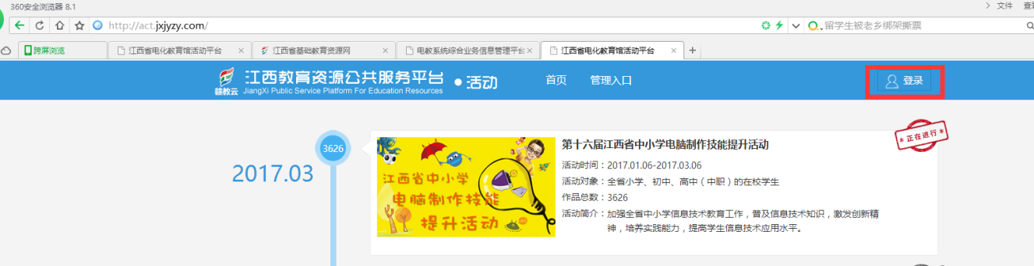
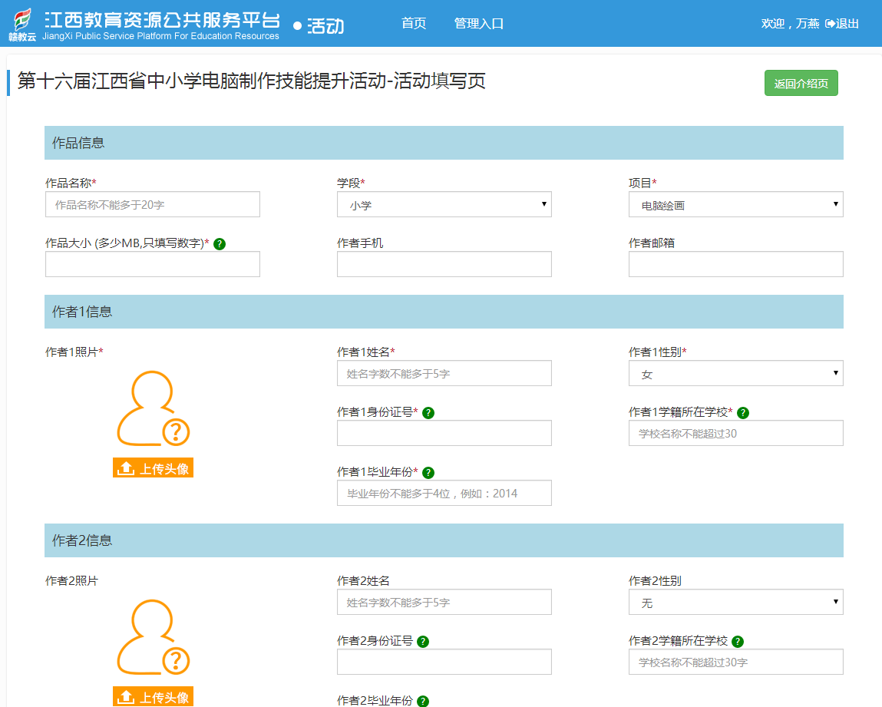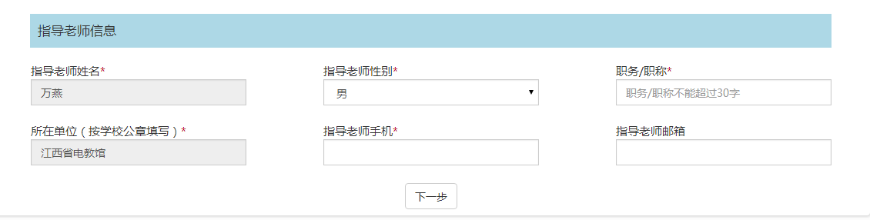
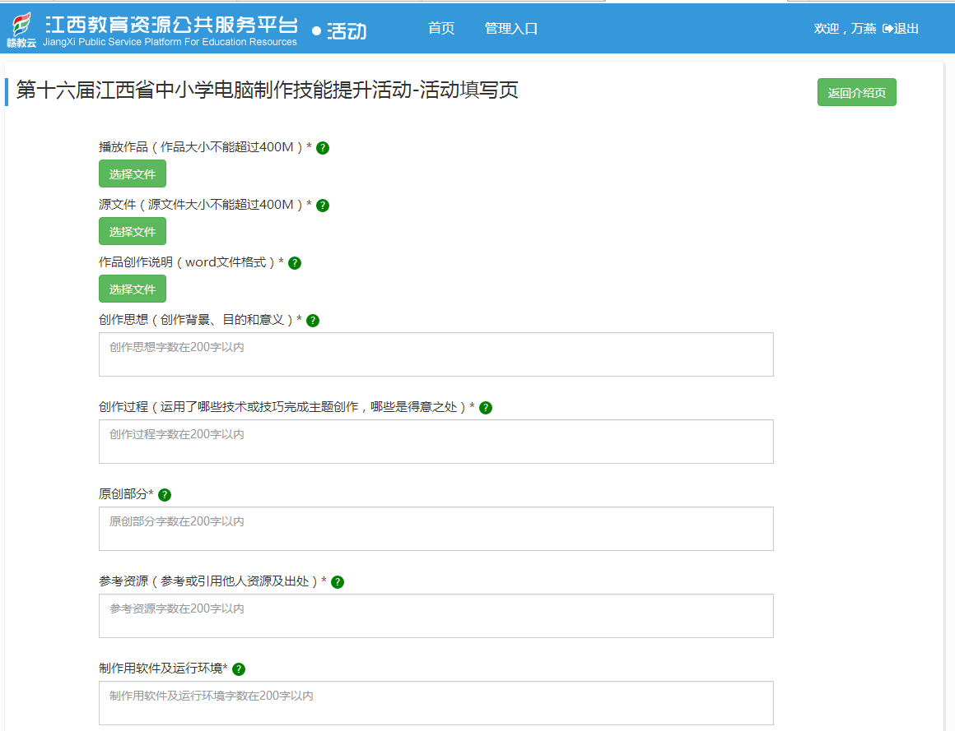填写相关上报信息及上报附件,点击保存。

